Секция 5. Внегалактическая астрономия

Обнаружение молодой карликовой галактики с экстремально низкой металличностью
Караченцев И. Д.*, Макарова Л. Н. (САО РАН) в кооперации Koribalski B. S. (Australia Telescope National Facility; School of Science, Western Sydney University), Anand G. S. (Space Telescope Science Institute), Tully R.B. (Institute for Astronomy, University of Hawaii), Kniazev A.Y. (Southern African Large Telescope Foundation; Sternberg Astronomical Institute, Lomonosov Moscow State University)
*+79283956366, ikar@sao.ru
Обнаружена близкая карликовая галактика с рекордно низким содержанием тяжелых химических элементов. Богатая газом галактика HIPASS J1131–31 с лучевой скоростью 716 км/с была детектирована как источник излучения в линии нейтрального водорода в обзоре южного неба на Паркском радиотелескопе. Она была разрешена на отдельные звезды в наших наблюдениях на космическом телескопе Хаббла (см. Рис. 1). Галактика скрывалась в ореоле яркой звезды и поэтому была названа “спрятанной” (Peekaboo). Карликовая галактика «Пикабу» расположена на окраине группы галактик на расстоянии 6.8±0.7 Мегапарсека от нас. Старые звезды ветви красных гигантов у галактики малочисленны по сравнению с молодым звездным населением, что указывает на молодой возраст галактики около 1-2 миллиардов лет. Cпектральные наблюдения на 10-метровом Южно-африканском телескопе показали, что эта голубая карликовая галактика является экстремально бедной тяжелыми элементами с содержанием кислорода менее 2% солнечного. Близость обнаруженной галактики делает ее важным объектом для дальнейшего изучения космического обилия химических элементов и природы молодых галактик.
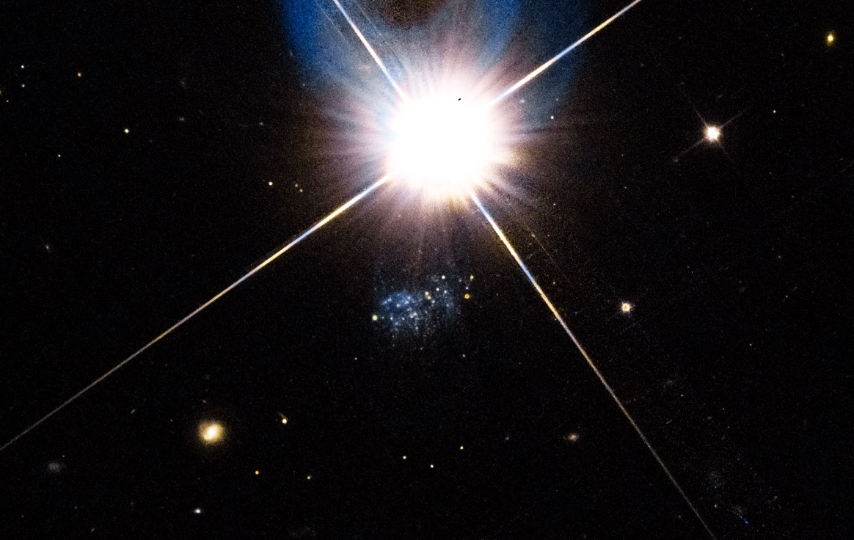

Рисунок 1 - Двухцветное HST (камера ACS) изображение карликовой галактики HIPASS J1131–31, в фильтрах F606W (синий) и F814W (красный). Размеры изображения составляют 70x45 угловых секунд, север находится вверху.

Работа выполнена в рамках гранта Министерства науки и высшего образования Российской Федерации No 075-15-2022-262 (13.МНПМУ.21.0003).
Работа принята к печати в журнале MNRAS, по ней готовится пресс-релиз.

